UWAGA!!!

PEŁNĄ WERSJĘ KOSZTORYSU
(WERSJA DRUKOWANA + WERSJA NA CD Z MOŻLIWOŚCIĄ DOKONANIA ZMIAN)
MOŻNA ZAMÓWIĆ

e-mail: biuro@dom-projekt.pl
telefon: (012) 274-08-22, (012) 272-34-35

DOM JEDNORODZINNY ” GAIK SUDECKI DWS ”
WOLNO STOJĄCY, PARTEROWY, NIEPODPIWNICZONY,
Z PODDASZEM UŻYTKOWYM

Cena jednostkowa m2 pow. użytkowej budynku 3932 zł
Cena jednostkowa m3 kubatury budynku 666 zł

1.stan surowy otwarty 207.470,64
2.stan wykończeniowy 75.022,47
3.ogółem roboty budowlane 282.493,11
4.instalacje 40.303,72

TABELA ELEMENTÓW

Pozycja | Stany robót | Cena całkowita | Udział % w cenie obiektu
1. | Stan zerowy | 26.799,77 | 8,3
2. | Stan surowy | 180.670,87 | 56,0
3. | Stan wykończeniowy wewnętrzny | 59.770,40 | 18,5
4. | Stan wykończeniowy zewnętrzny | 15.252,07 | 4,7
5. | Roboty instalacyjne | 25.184,81 | 7,8
6. | Roboty elektryczne | 15.118,91 | 4,7
 | Ogółem | 322.796,83 | 100,0

Wycenę sporządzono w poziomie średnich cen rynkowych I kwartału 2021r.

Ceny nie zawierają podatku VAT.

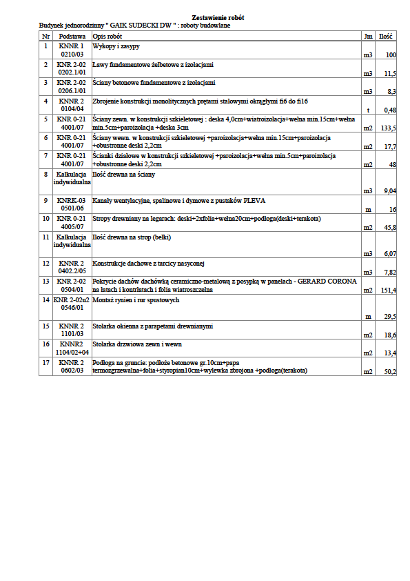Ostateczny koszt budowy zależy od wielu czynników. Oszczędności mogą wynikać np. z wykonania części prac systemem gospodarczym, zatrudnienia ekip budowlanych na poszczególne etapy prac, zamianę materiałów zaproponowanych w projekcie na inne, jakości materiałów użytych do budowy i wykończenia, kosztu transportu( przy zakupach większych ilości materiałów często można uzyskać bezpłatny dowóz na budowę), kosztu robocizny (zależy od regionu Polski)

